Провели итоговую встречу-совещание с работниками организаций округа

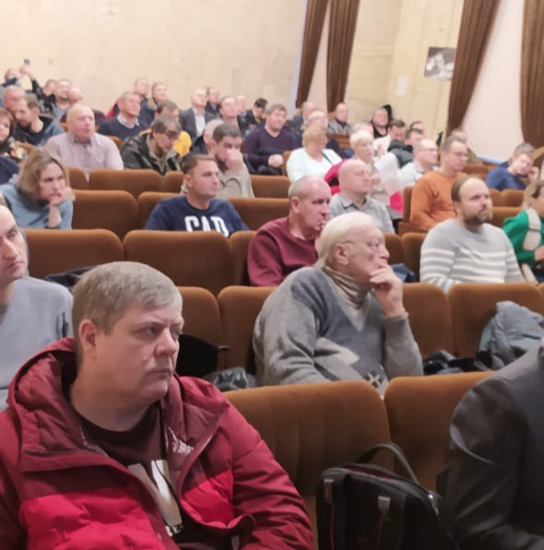
Сотрудники Управления по ЮЗАО Департамента ГОЧСиПБ провели традиционную в конце года встречу-совещание с работниками организаций Юго-Западного округа города Москвы, уполномоченными на решение задач в области ГО и ЧС. Во встрече приняли участие работники управ районов, ГБУ «Жилищник районов», ГБУ «Автомобильные дороги», сотрудников организаций округа различных сфер деятельности.
Мероприятие проходило в большом зале Института биохимической физики им. Н.М. Эмануэля Российской Академии наук.
Сотрудники Управления по ЮЗАО озвучили итоги уходящего года, проанализировали состояние подготовки руководящего состава и специалистов ГОЧС в 2023 году, обсудили порядок формирования групп и обучение в Учебно-методическом центре округа. Подвели итоги по планированию и организации совместной работы.
«В течение года мы проводим такие встречи с представителями организаций округа для того, чтобы ознакомить их с требованиями, которые прописаны в нормативных правовых документах в области защиты населения и территорий от ЧС, рассмотреть основные вопросы по порядку организации деятельности управ и организаций, расположенных на территории ЮЗАО, выявить проблемные вопросы и вместе определить пути их решения», - отметила Венера Юмаева, заместитель начальника Управления по ЮЗАО Департамента ГОЧСиПБ.

